Table des matières
1. Présentation du prompteur 1
1.1 Origine 2
1.2 Dans quel contexte et pour quel type d’utilisateur ? 3
1.2.1 Contexte 3
1.2.2 Utilisateurs 3
1.3 Un projet qui s’inscrit dans le cadre d’une chaînes de production vidéo 4
1.3.1 Fichiers d’entrée 4
1.3.2 Fichiers de sorties 4
2. Guide d’installation 5
2.1 Installation sous Mac OS X 6
2.1.1 Installer Node.js sous Mac OS X 6
2.1.2 Lancer le logiciel sous Mac OS X 8
2.1.2.1 Ordinateur 8
2.1.2.2 Écran externe 9
2.2 Installation sous GNU/Linux 13
2.2.1 Installer Node.js sous GNU/Linux 13
2.2.2 Lancer le logiciel sous GNU/Linux 14
2.2.2.1 Ordinateur 14
2.2.2.1 Écran externe 15
2.3 Installation sous Microsoft Windows 18
2.3.1 Installer Node.js sous Microsoft Windows 18
2.3.2 Lancer le logiciel sous Microsoft Windows 21
2.3.2.1 Ordinateur 21
2.3.2.1 Écran externe 22
3 Lancement de l’écran externe 26
4 Options de lancement sur la console 27
5 Update 28
4. Guide de l’utilisateur 29
4.1 Création fichier .txt 30
4.2 Au démarrage 32
4.3 Liste des fonctionnalités 35
4.3.1 Lire un document 35
4.3.2 Sélectionner une vue (main ou aux) 37
4.3.3 Démarrer l’enregistrement 39
4.3.4 Lancer la lecture du prompteur 40
4.3.5-Gérer la vitesse de lecture 41
4.3.6 Modifier les settings 42
4.4 Raccourcis clavier 51
4.5 Télécommande Logitech 52

1. Présentation du prompteur
Un prompteur classique est un dispositif qui permet à un orateur de lire un texte défilant sur un écran placé dans l'axe de la caméra qui le filme. Il a pour fonction principale de renforcer l’assurance de cet orateur. Le prompteur que nous vous proposons, le TéléSouffleur, se différencie du fait qu’il peut connecter plusieurs écrans, qu’on appelle terminaux, avec la possibilité de choisir une vue. La vue principale permet d’afficher le texte défilant sur un ou plusieurs terminaux synchronisés. La seconde vue, dite auxiliaire est destinée à afficher un contenu sous forme de slides. L’utilité de cette vue auxiliaire est d’afficher sur un second écran des éléments associés au texte qui défile, comme, par exemple, des illustrations. Bien entendu le prompteur s’affiche sur plusieurs écrans de manière synchrone sur une grande variété de systèmes d’affichage. Il peut aussi déclencher l’enregistrement d’un ou plusieurs enregistreurs (le système gère actuellement les enregistreurs HyperDecks de la marque Black Magic).
Le logiciel peut se lancer simplement sur plusieurs écrans dans des envireonnement Web (navigateurs). La partie serveur, quant à elle, s’exécute centralement grâce à l’environnement Node.js et est donc accessible via une adresse IP. Hormis, le contrôle du prompteur par une barre de menu, le logiciel permet aussi le contrôle par un clavier ou bien par une télécommande à présentation (par exemple de la marque Logitech).

1.1 Origine
Le logiciel de prompteur vidéo a été créé pour la réalisation de MOOC (Massive Open Online Course) pour le studio d’enregistrement de MINES-ParisTech. Un MOOC est ce que l’on peut traduire par « cours en ligne ouvert et massif ». Il s’agit de cours diffusés sur Internet, limités dans le temps, dont le nombre d’inscrits est en général très élevé. Un MOOC est composé d’un très grand nombre de vidéos et celles-ci doivent être particulièrement structurées. C’est pourquoi elles ont un langage visuel spécifique afin de traduire des contenus scientifiques en images accessibles à différents publics. Ce langage spécifique se traduit par de nombreux éléments d’habillage au sens de châpitrage, d’illustrations, et d’un contenu textuel conséquent. Du fait de la richesse de ce langage et du nombre de vidéos que contient un MOOC (63 vidéos pour le MOOC « Problèmes Energétiques Globaux »), les logiciels de prompteur actuellement disponibles pour réaliser et monter de telles vidéos ne sont pas adaptés.

1.2 Dans quel contexte et pour quel type d’utilisateur ?

1.2.1 Contexte
L’application de prompteur vidéo est destinée à toute personne souhaitant réaliser des vidéos bien qu’elle s’adresse particulièrement à la réalisation de MOOC. Son utilisation sera optimale dans un studio d’enregistrement composé :
- d’une ou plusieurs caméras équipées chacune d’une tablette équipées d’un navigateur Web moderne dans lesquels le logiciel de prompteur (le terminal) s’execute,
- d’un écran auxiliaire (placé par exemple à l’aide d’un bras) proche d’une caméra pour la vue auxiliaire du prompteur,
- d’un écran, dit de contrôle, pour la réalisation (et d’une station de montage pour la post-production),
- d’un ou plusieurs enregistreurs HyperDeck.

1.2.2 Utilisateurs
Le prompteur vidéo devra être installé par des professionnels. Il permet d’améliorer le processus de production de vidéos en aidant :
- La mise en service des enregistreurs HyperDeck. Le déclenchement et l’arrêt des enregistreurs est synchronisé sur l’ensembles des enregistreurs, ce qui permet de mieux gérer le contenu tourné et d’éviter d’avoir des rushs inutiles en oubliant de stopper un HyperDeck ou a contrario d’oublier de lancer l’enregistrement d’un des enregistreur lors du tournage.
- Le réalisateur à travers l’écran de contrôle synchronisé pourra adapter la vitesse du défilement du texte selon le rythme de lecture de l’orateur. Certaines fonctionnalités permettront de mieux simuler ce que voit l’orateur (adoption de la résolution de l’écran du prompteur, mise en place d’un masque pour simuler la perte de champs liée au miroir du, etc.).
- L’orateur dans sa lecture et sa gestuelle. Il pourra être informé de regarder dans la direction de telle caméra, afin de respecter les choix du storyboard, dans le cas où le studio est équipé d’au moins deux caméras (une destinée aux plans serrés et l’autre aux plans larges). Par l’écran auxiliaire qui affichera une illustration associée à un paragraphe, l’orateur gagnera en assurance et clarté.
- Le monteur vidéo pour le derushage. Il pourra retrouver les fichiers enregistrés correctement nommés automatiquement selon le contenu tourné (nom du projet et numéro de caméra)
Un rapport de script (concernant le contenu tourné) sera généré grâce aux déclenchement de l’enregistrement des magnétos. .

1.3 Un projet qui s’inscrit dans le cadre d’une chaînes de production vidéo

1.3.1 Fichiers d’entrée
Le prompteur est alimenté par un fichier texe brut, XML ou JSON. Il est le maillon d’une chaîne d’applications pour faciliter la production de vidéos et la validation des contenus.
Ces fichiers peuvent contenir la structure d’un document. Dans le cadre d’un MOOC il contient la structure d’un cours (les titres, les sous-titres et paragraphe) ainsi que les illustrations associées.

1.3.2 Fichiers de sorties
Exportation d’un rapport de script
Prémontages, etc

2. Guide d’installation
Ce manuel vous aidera à installer et utiliser le logiciel de prompteur. Il est disponible pour trois environnements : Microsoft Windows, GNU/Linux ainsi que Mac OS X.

2.1 Installation sous Mac OS X

2.1.1 Installer Node.js sous Mac OS X
Le prompteur est une application écrite côté serveur avec Node.js. Pour que l’application puisse s’exécuter vous devez donc installer sur votre système cet environnement par un installeur (fichier .pkg) qui est proposé sur le site de Node.js.
- Dans la partie « Download for macOs » cliquez simplement sur le lien « Recommanded For Most User » pour télécharger l’installeur. Si vous voulez plus d'options, vous pouvez vous rendre sur la page des téléchargements, bien qu’il soit plus simple de prendre l'installeur sur la page d’accueil.
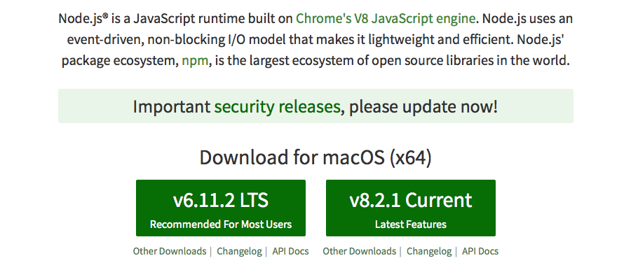
- Une fois téléchargé, ouvrez le fichier .pkg. Ce fichier ouvre un assistant d'installation dans lequel il suffit de valider les différentes étapes en cliquant sur « Continuer ».
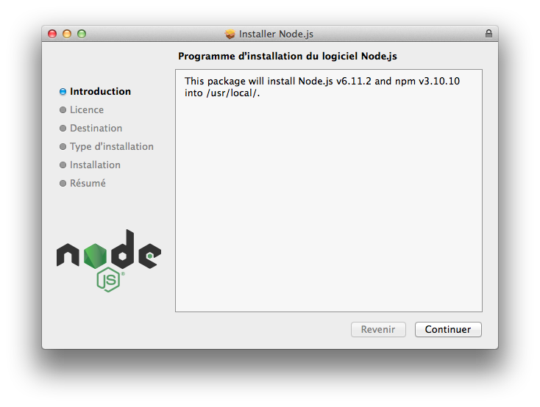
- Si l’installation est réalisée avec succès, vous en êtes averti, et vous pouvez fermer l’assistant.
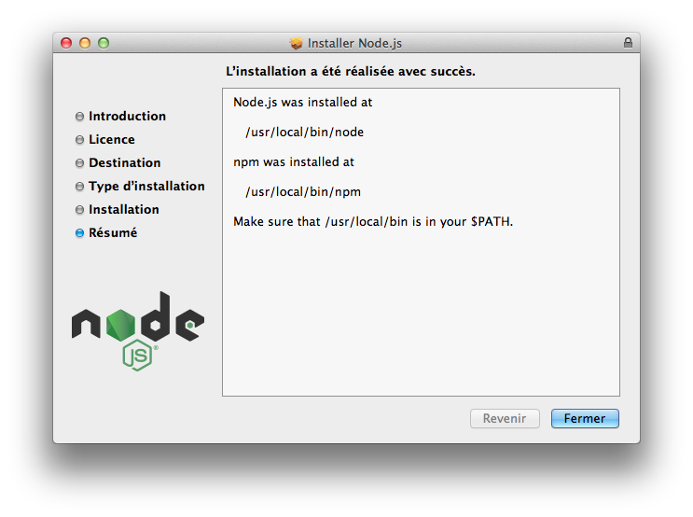

2.1.2 Lancer le logiciel sous Mac OS X

2.1.2.1 Ordinateur
Une fois l'installation terminée, vous pouvez commencer à lancer le prompteur sur votre ordinateur. Vous devez d’abord vérifier que Node.js fonctionne avec la version que vous avez installée.
- Tout d’abord, placez le logiciel sur votre machine (dans vos documents par exemple).
- Ouvrez une fenêtre de terminal (le terminal étant installé par défaut sous Mac OS X), en allant dans le Finder, section « Applications », « Terminal ».
- Une fois le terminal ouvert, entrez node -v pour obtenir la version de Node.js.
node -v
v6.11.2
Si vous avez obtenu une réponse de ce type c’est que Node.js fonctionne correctement.
- Ecrivez alors cd <chemin du logiciel> puis npm install pour installer les modules nécessaires au fonctionnement du prompteur.
cd Documents/prompteurNG
npm install
- Ensuite écrivez la commande node app.js pour vous lancer le serveur de prompteur (il écoutera par défaut le port 8080) avec comme utilisateur par défaut, l’utilisateur courant.
node app.js
Starting server on port 8080
Si vous avez obtenu le message « Starting server on port <port> width user <user>» sur le terminal c’est que Node.js fonctionne.
Vous pouvez ajouter des arguments () à la commande de lancement node app.js.
- Ouvrez le navigateur de votre choix et écrivez comme url : http://localhost:<8080> si votre connexion s’est faite avec node app.js. Sinon choisissez comme url http://localhost:<port>.
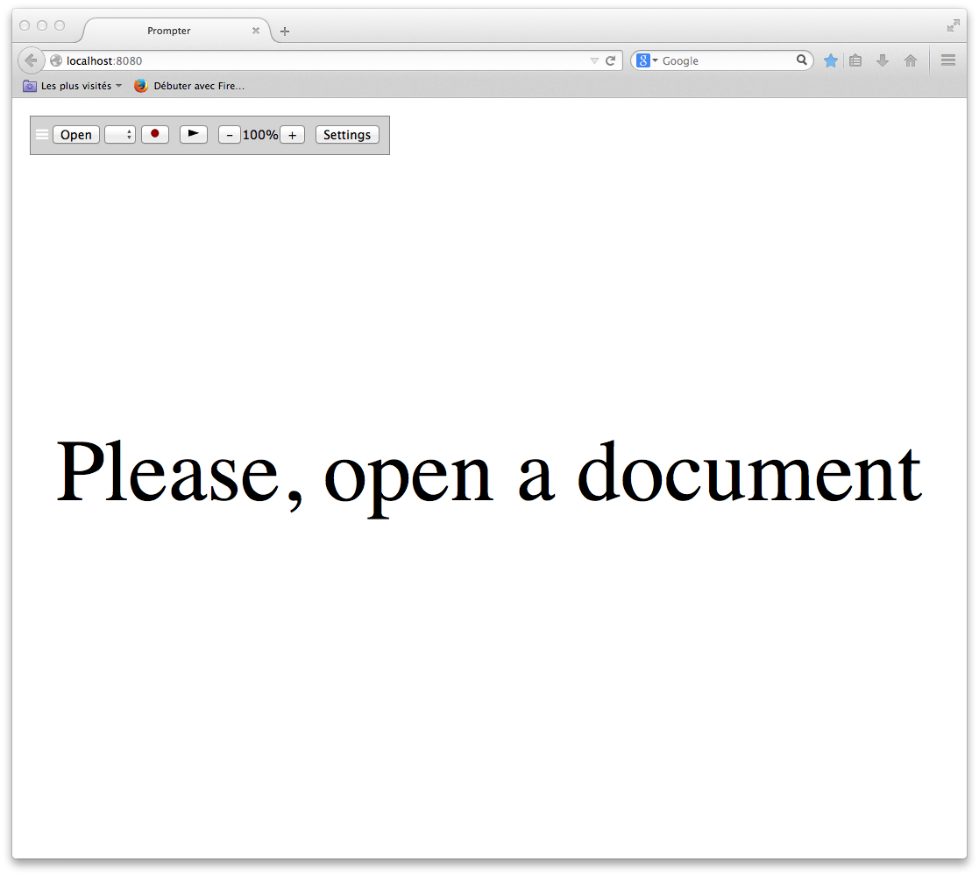
Vous devez obtenir :

Vous pouvez maintenant utiliser le prompteur sur votre ordinateur.

2.1.2.2 Écran externe
Après avoir lancé le logiciel sur un ordinateur, vous pouvez utiliser le prompteur sur un ou plusieurs autres écrans (connectés au même réseau) grâce à un navigateur et une adresse. Si l’ordinateur, sur lequel le logiciel de prompteur a été installé, est bien connecté à un réseau, il possède une adresse IP composé de 4 groupes de chiffres, séparés par des points. Commencez par trouver cette adresse IP soit en ligne de commande soit graphiquement.

En ligne de commande
- A l’aide du terminal tapez la commande ifconfig | grep "inet" | grep -v 127.0.0.1.
ifconfig | grep "inet" | grep -v 127.0.0.1.
inet6 ::1 prefixlen 128
inet6 fe80::1%lo0 prefixlen 64 scopeid 0x1
inet6 fe80::ca2a:14ff:fe59:48ba%en0 prefixlen 64 scopeid 0x4
inet 192.168.10.177 netmask 0xfffffc00 broadcast 192.168.11.255
inet 169.254.202.147 netmask 0xffff0000 broadcast 169.254.255.255
inet 192.168.2.1 netmask 0xffffff00 broadcast 192.168.2.255
- Copiez l'adresse IP qui se trouve à côté de l'entrée intitulée « inet » et qui commence généralement par 192.168.

Graphiquement
- Cliquez sur l'icône « Pomme » dans le coin supérieur gauche de l'écran et allez dans « Préférences Système ».
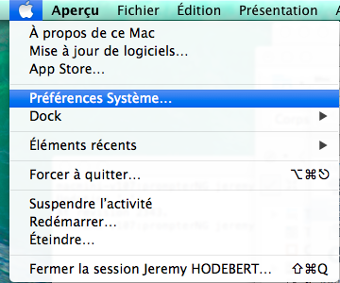
- Ensuite cliquez sur « Réseau » à la troisième ligne.
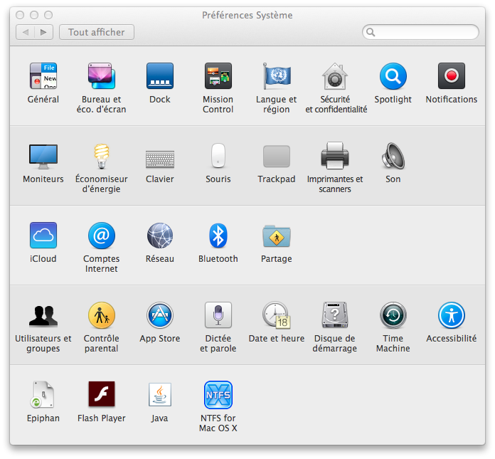
- Choisissez votre connexion. Vous pouvez être connecté au réseau soit via Wi-Fi (sans fil) soit par Ethernet (câble).
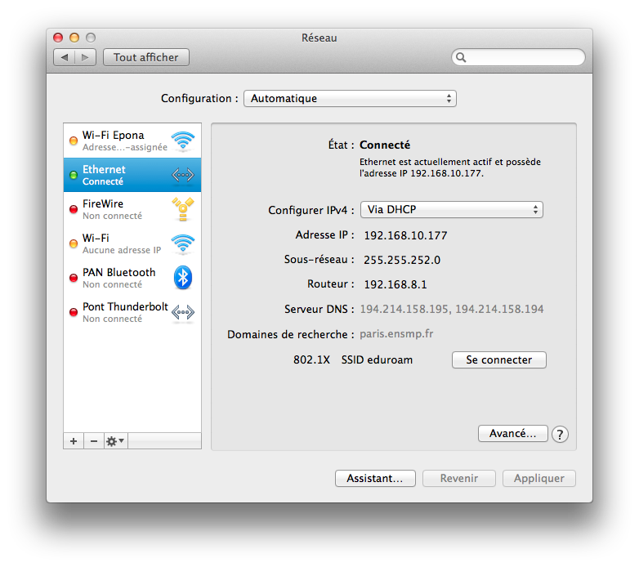
- Votre état doit être « Connecté » et votre adresse IP se trouve juste sous le statut de votre connexion. Copiez cette adresse IP.

Lancement
cf. 3 Lancement de l’écran externe

2.2 Installation sous GNU/Linux

2.2.1 Installer Node.js sous GNU/Linux
Le prompteur est une application écrite côté serveur avec Node.js. Pour que l’application puisse s’exécuter vous devez donc installer sur votre système cet environnement. Le plus simple est d’installer Node.js depuis les dépôts officiels.
Pré-requis : disposer des droits d'administration.
- Allez dans le terminal.
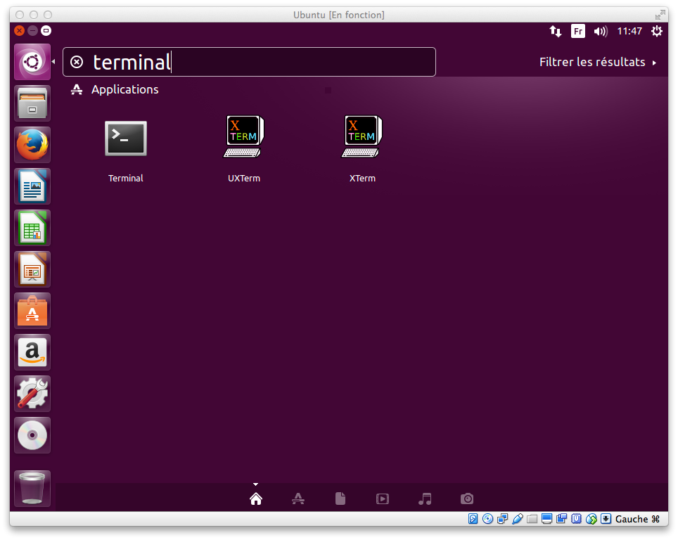
- Saisissez la commande suivante pour installer Node.js : sudo apt-get install nodejs npm.
sudo apt-get install nodejs npm.
- Si le paquet s’est correctement installé, écrivez sudo apt install nodejs-legacy.
sudo apt install nodejs-legacy

2.2.2 Lancer le logiciel sous GNU/Linux

2.2.2.1 Ordinateur
Une fois l'installation terminée, vous pouvez commencer à lancer le prompteur sur votre ordinateur. Vous devez d’abord vérifier que Node.js fonctionne avec la version que vous avez installée.
- Tout d’abord, placez le logiciel sur votre machine (dans vos documents par exemple).
- Ouvrez une fenêtre de terminal. Une fois le terminal ouvert, saisissez node -v pour obtenir la version de Node.js.
node -v
Si vous obtenez une réponse avec une version récente de Node.js.
- Ecrivez cd <chemin du logiciel> puis npm install pour installer les modules nécessaire au fonctionnement du prompteur.
cd Documents/prompteurNG
npm install
- Ensuite entrez la commande node app.js pour lancer le serveur sur le port 8080 avec comme utilisateur, l’utilisateur courant.
node app.js
Starting server on port 8080
Si vous avez obtenu le message « Starting server on port 8080 » sur le terminal c’est que Node.js fonctionne.
- Ouvrez le navigateur de votre choix et écrivez comme url : http://localhost:8080 si votre connexion s’est faite avec node app. js. Sinon choisissez comme url http://localhost:<port>
Vous devez obtenir :
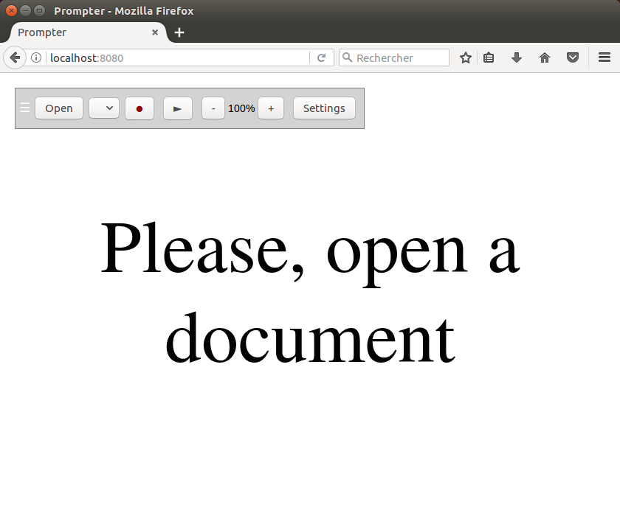
Vous pouvez maintenant utiliser le prompteur sur votre ordinateur.

2.2.2.1 Écran externe
Après avoir lancé le logiciel sur un ordinateur, vous pouvez utiliser le prompteur sur un ou plusieurs autres écrans (connectés au même réseau) grâce à un navigateur et une adresse. Si l’ordinateur, sur lequel le logiciel de prompteur a été installé, est bien connecté à un réseau, il possède une adresse IP composé de 4 groupes de chiffres, séparés par des points. Commencez par trouver cette adresse IP soit en ligne de commande soit graphiquement.

En ligne de commande
- A l’aide du terminal tapez la commande hostname -I. Cela vous renverra une adresse IP, ou plusieurs séparées par des espaces si vous avez plusieurs interfaces réseaux connectées.
hostname -I
10.0.2.15

- Copiez l'adresse IP qui se trouve à côté de l'entrée intitulée « inet adr»
Remarque :Pour plus de détail vous pouvez saisir : ifconfig. Les adresses qui nous intéressent sont généralement pour la carte ethernet eth0 (en IPv4 : inet adr:192.168.0.10).

Graphiquement
- Votre adresse locale est visible depuis le menu « Informations de connexions ». Avec Ubuntu, il est accessible par un clic droit sur l'applet du gestionnaire de connexion réseau network-manager. Si l'applet n'est pas visible dans votre tableau de bord, vous pouvez écrire dans un terminal la commande suivante : nm-applet.
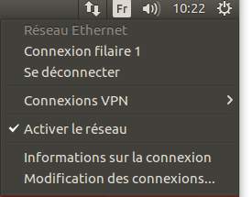
- Cliquez sur « Informations sur la connexion ».
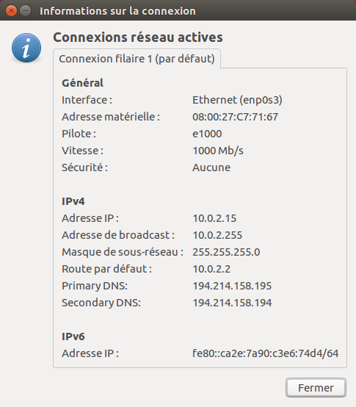
- Copiez votre adresse IP qui se trouve en dessous de « IPv4 ».

Lancement
cf. 3 Lancement de l’écran externe

2.3 Installation sous Microsoft Windows

2.3.1 Installer Node.js sous Microsoft Windows
Le prompteur est une application codée côté serveur avec Node.js. Pour que l’application puisse s’exécuter vous devez donc installer sur votre système cet environnement de développement par un installateur (fichier .msi ou .exe) qui est proposé sur le site de Node.js.
Pré-requis : disposer d'un accès administrateur sur votre ordinateur.
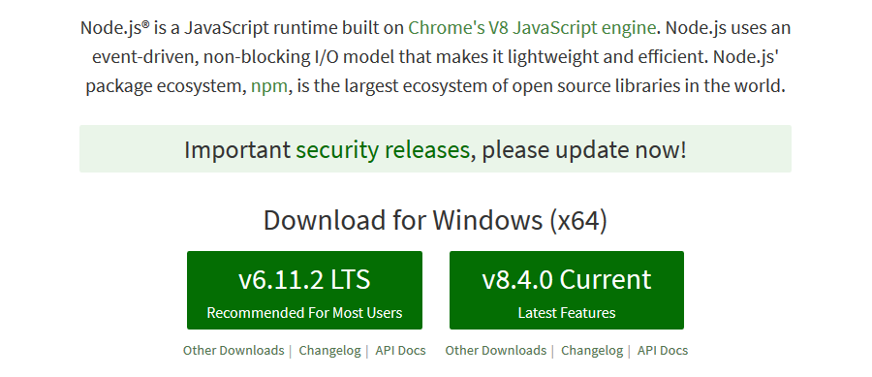
- Dans la partie « Download for Windows » cliquez simplement sur le lien « Recommanded For Most Users » pour télécharger l’installateur. Si vous voulez plus d'options, vous pouvez vous rendre la page des téléchargements, bien qu’il soit plus simple de prendre l'installeur sur la page d’accueil.
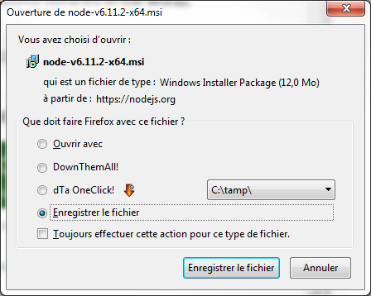
- Enregistrez le fichier.

- Une fois enregistré, cliquez sur le fichier .msi et exécutez le.
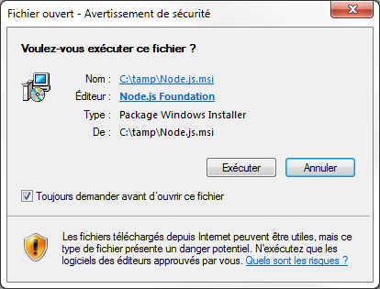
- Un assistant d'installation s’ouvre. Il vous suffit de valider les différentes étapes en cliquant sur « Next ».
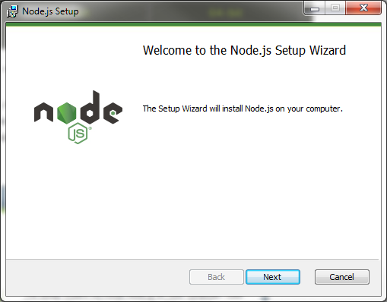
- Après quelques étapes classiques on vous demandera ce que vous voulez installer. Laissez tout coché.
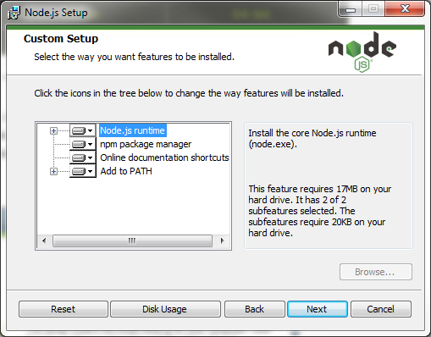
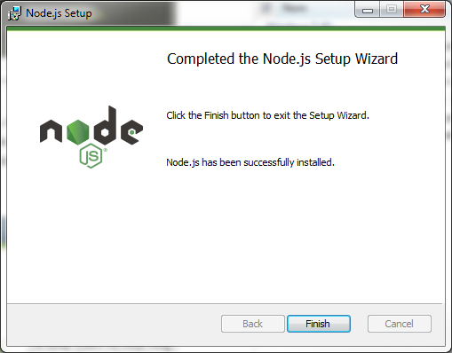
- Si l’installation est réalisée avec succès, vous en êtes averti et vous pouvez fermer l’assistant.

2.3.2 Lancer le logiciel sous Microsoft Windows

2.3.2.1 Ordinateur
Une fois l'installation terminée, vous pouvez commencer à lancer le prompteur sur votre ordinateur. Vous devez d’abord vérifier que Node.js fonctionne avec la version que vous avez installée.
- Tout d’abord, placez le logiciel sur votre machine (dans vos documents par exemple).
- Ouvrez une fenêtre de console, en cliquant sur le bouton « Logo Windows » ce qui ouvrira votre « Menu Démarrer ».
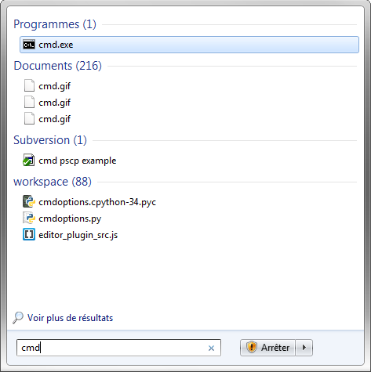
- Ecrivez « cmd » dans la barre de recherche et ouvrez la console (cmd.exe).
- Une fois la console ouverte, entrez node -v pour obtenir la version de Node.js.
Si vous obtenez une réponse avec une version récente de Node.js vous pouvez alors lancer le prompteur.
- Ecrivez cd <chemin du logiciel> puis npm install pour installer les modules nécessaire au fonctionnement du prompteur.
cd Documents/prompteurNG
npm install
- Ensuite entrez la commande node app.js pour vous connecter sur le port 8080 avec comme utilisateur par défaut, l’utilisateur courant.
node app.js
Starting server on port 8080
Si vous avez obtenu le message « Starting server on port 8080 » sur la console c’est que Node.js fonctionne.
- Ouvrez le navigateur de votre choix et écrivez comme url : http://localhost:8080 si votre connexion s’est faite avec node app.js. Sinon choisissez comme url http://localhost:<port>.
Vous devez obtenir :
//capture
Vous pouvez maintenant utiliser le prompteur sur votre ordinateur.

2.3.2.1 Écran externe
Après avoir lancé le logiciel sur un ordinateur, vous pouvez utiliser le prompteur sur un ou plusieurs autres écrans (connectés au même réseau) grâce à un navigateur et une adresse. Si l’ordinateur, sur lequel le logiciel de prompteur a été installé, est bien connecté à un réseau, il possède une adresse IP composé de 4 groupes de chiffres, séparés par des points. Commencez par trouver cette adresse IP soit en ligne de commande soit graphiquement.

En ligne de commande
- Dans la console, écrivez la commande ipconfig. Cette commande va lister les valeurs de la configuration du réseau pour l'ensemble de vos interfaces modem/carte réseau/wifi.
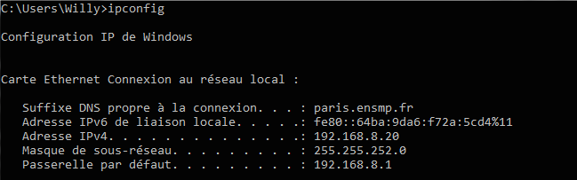
- Il vous faut alors chercher la bonne interface réseau (ici « carte Ethernet Connexion au réseau local ») et regarder l'IP correspondante qui sera indiquée sur la ligne « Adresse IPv4 ».

Graphiquement (Windows 7/8)
- Accéder au « Centre Réseau et partage » à partir de la barre des tâches en cliquant sur l'icône réseau. L’icône varie en fonction de votre mode de connexion. Elle représente un petit ordinateur si vous êtes raccordé en ethernet ou des barres si vous utilisez le wifi.
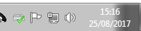
- Dans la petite fenêtre qui apparaît, sélectionnez « Ouvrir le Centre Réseau et partage ».
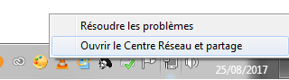
- Dans la section « Afficher vos réseaux actifs » se trouve le réseau sur lequel vous êtes connecté. Cliquez sur le lien de connexion de ce réseau.
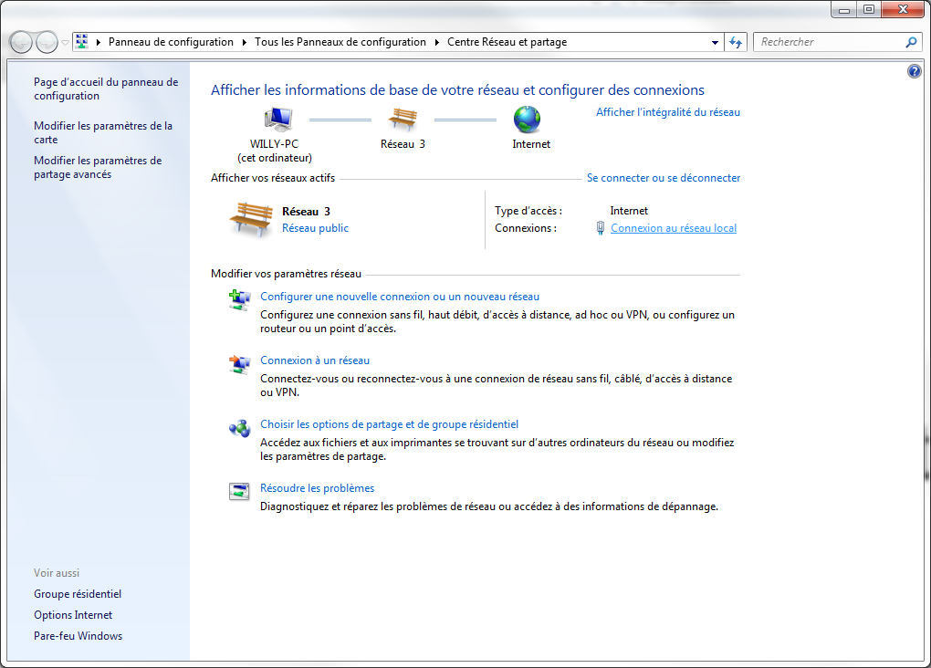
- La fenêtre d'état de connexion s'ouvre. Cliquez sur « Détails... »
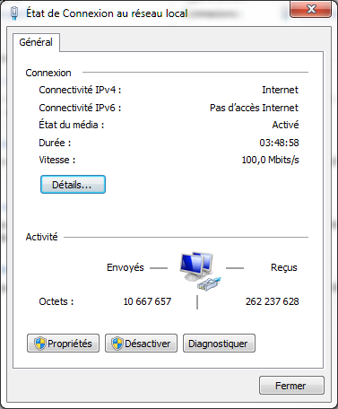
- Votre adresse IP est visible sur la ligne « Adresse IPv4 ». Copiez cette adresse.
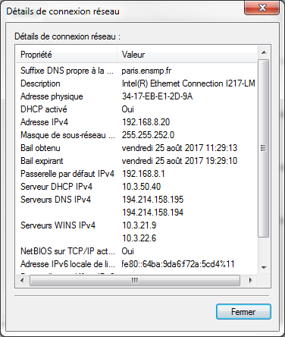

Lancement
cf. 3 Lancement de l’écran externe

3 Lancement de l’écran externe
Pour lancer le prompteur sur un autre écran :
- Ouvrez le navigateur de votre choix sur l’écran en question et entrez comme adresse : <adresse IP>:<port>
Rappels :
- Le prompteur s’ouvre sur un ou plusieurs autres écrans si et seulement si le logiciel a été correctement lancé sur l’ordinateur où est installé Node.js (à l’aide de la commande node app.js).
- Le port par défaut est 8080.
Remarque : pour ouvrir un autre écran de prompteur sur le même navigateur entrez comme adresse
http://localhost:8080/?<name>

4 Options de lancement sur la console
Pour afficher les options de lancement, arguments de la commande node app.js, écrivez node app.js -h
node app.js -h
app.js [args]
-U<user> Change system user
-G<user> Change system group
-P<port> Set listening port
H:<IP>:9993:<name>:<source> Set HyperDeck
Exemple :
node app.js -P80 -Unicolas -Gstaff
node app.js H:<192.168.253.50>:9993:Hyperdeck\ Mini\ 1:cam1
Remarques :
- Pour écouter le port 80 sur les systèmes d'exploitation UNIX vous devez disposer des privilèges du superutilisateur.
- A l’ouverture du prompteur dans un navigateur, vous obtenez un message de connexion de la part de la console : « connexion #<id>» suivi des settings.
node app.js
Starting server on port 8080
connexion #cPpGVsd_2s65na9dAAAA
client::set {"type":"terminal","size":{"width":1262,"height":884},"settings":{"name":null,"flip":false,"mask":0,"size":1,"toolbarVisibility":true,"notifierVisibility":true,"defaultTrack":"main","colors":""}}

5 Update

4. Guide de l’utilisateur
Ce guide d’utilisation a pour but d’aider l’utilisateur à se familiariser avec l’interface et de lui apprendre à se servir de l’application.

4.1 Création fichier .txt
Afin d’utiliser le prompteur vous devez créer un fichier .txt. Ces fichiers ont une syntaxe particulière.
Syntaxe :
- métadonnées
  - id : //id : <id>
  - titre : //title : <title>
  - auteur : //author: <author>
- élément d’une liste : *
- titre 1 : #
(titre 2 : ##, etc.)
- image (qui s’affichera sur la sortie auxiliaire) :
  - début de lecture image : !img : <img>
  - fin de lecture image : !--

Exemple :
//id: cours-elec-2017
//title: Cours d’électronique
//author: Joël Senporauca
!img: cours-elec-2017/Diapositive1.PNG
La découverte de quelques principes typiques de l’électronique suit une démarche d’analyse commençant au niveau des systèmes (vue macroscopique) et aboutissant à la mise en œuvre de composants électroniques (puces microscopiques).
!--
!img: cours-elec-2017/Diapositive2.PNG
Ce premier amphi de présentation a principalement deux objectifs :
* Présenter l’organisation globale du cours
* et introduire les bases de l’électronique numérique et de la logique combinatoire
Contenu du fichier cours-elec-2017.txt
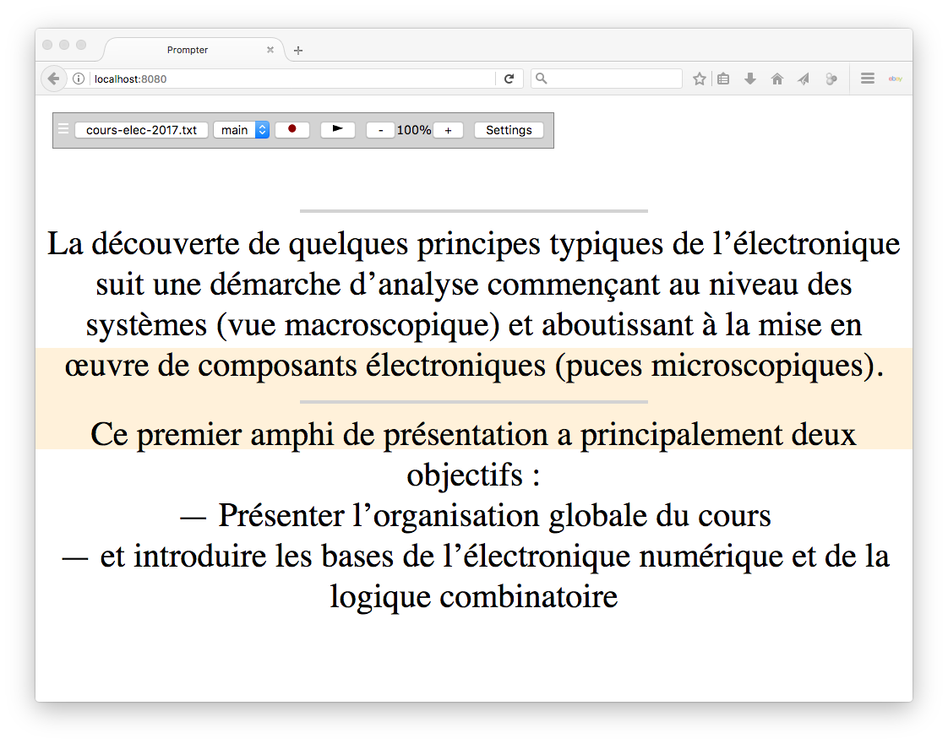
Affichage dans le prompteur du fichier cours-elec-2017.txt

Remarque : l’ajout d’image dans le fichier créé une transition (ligne horizontale grise ci-dessus) dans la vue «main ».

4.2 Au démarrage
Lorsque le prompteur est lancé pour la première fois sur votre ordinateur vous devez obtenir ceci :

La page affichée se caractérise par :
- une zone qui contient seulement le texte « Please, open a document ». Lorsqu’un document sera chargé, elle pourra contenir le texte à défiler pour la vue principale (« main ») ou les images associées au texte pour la vue auxiliaire (« aux »).
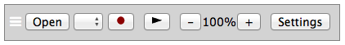
- une barre de menu qu’on appelle « toolbar ».

Par défaut sur la toolbar :
- La visibilité est activée,
- Aucun fichier n’est chargé (bouton « Open »)
- Aucune vue n’est disponible (étant donné qu’il n’y a pas de fichier chargé),
- Le mode d’enregistrements de hyperDecks est sur « stop »,
- La lecture du document de la vue principale ou de la vue auxiliaire est sur « stop »,
- La vitesse est à 100 %,
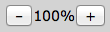
- le bouton « Settings » affiche les terminaux connectés avec leurs réglages lorsque vous cliquez dessus. Ici, il n’affiche que votre terminal car vous êtes censé être le seul connecté. Votre terminal se différencie des autres par une bordure noire (dans ce profil de couleur).
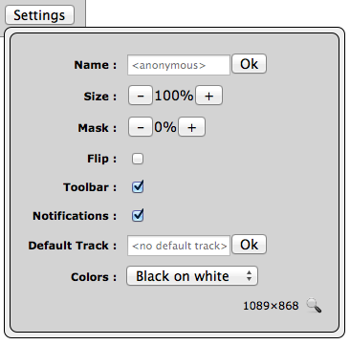
  - Name : <anonymous>,
  - Size : 100 %,
  - Mask : 0 %,
  - Flip (non coché),
  - Toolbar (coché),
  - Notifications (coché),
  - Default Track : <no default track>,
  - Colors : White on black,
  - Dans le coin inférieur gauche se trouve la résolution de votre écran, ainsi qu’une loupe pour effectuer un ping.
Lorsque les « settings » sont modifiés, ils sont sauvegardés dans le localstorage afin que vous puissiez les retrouver lors d’une prochaine connexion.

4.3 Liste des fonctionnalités
Le prompteur vous permet de :
- Lire un document (.txt).
- Sélectionner une vue (« main » ou « aux »),
- Démarrer l’enregistrement d’un ou plusieurs HyperDecks de façon synchrone,
- Lancer la lecture du prompteur sur un ou plusieurs écrans synchronisés,
- Modifier la vitesse de lecture du document,
- Modifier les paramètres (« settings ») de votre terminal ou d’un autre utilisateur connecté.
  - Name : préciser
  - Size : préciser
  - Mask : préciser
  - Flip : préciser
  - Toolbar : préciser
  - Notifications : préciser
  - Default Track : préciser
  - Colors : préciser
  - Voir/prendre la résolution d’un écran
  - Effectuer un ping
Un système de notification a été mis en place afin de vous confirmer la réalisation de ces fonctionnalités. Les notifications apparaissent dans le coin supérieur droit.

4.3.1 Lire un document
- Pour lire un document vous devez d’abord le déposer dans le dossier « data » du logiciel de prompteur. Pour que le document soit lisible il doit s’agir d’un .txt.
- Une fois le fichier déposé, vous pouvez cliquer sur le bouton « Open ». Une pop-up s’ouvre avec la liste des fichiers classés par ordre alphabétique. Le fichier sur lequel votre curseur pointe apparaît avec un fond de couleur (différent selon le profil choisi).
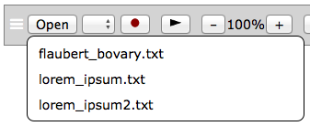
- Vous pouvez choisir un document à ouvrir en cliquant dessus. Le bouton « Open » prend alors le nom du fichier et le bouton à sa droite, auparavant vide, a désormais une vue (par défaut « main »).
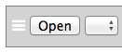
Toolbar : avant l’ouverture d’un fichier
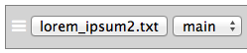
Toolbar : Après l’ouverture du fichier lorem_ipsum2.txt.

De plus le terminal vous indique les données du fichier chargé :
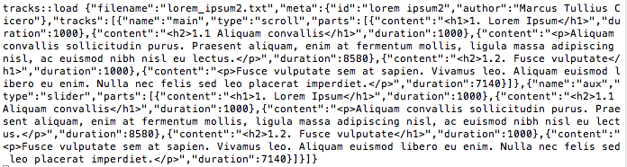
Le fichier original étant le suivant :
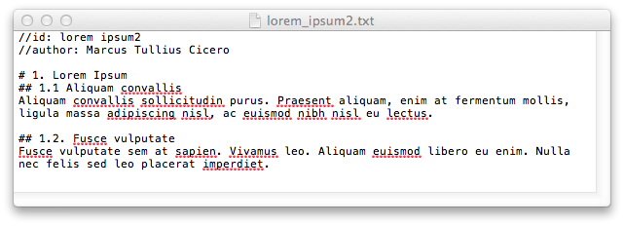

4.3.2 Sélectionner une vue (main ou aux)
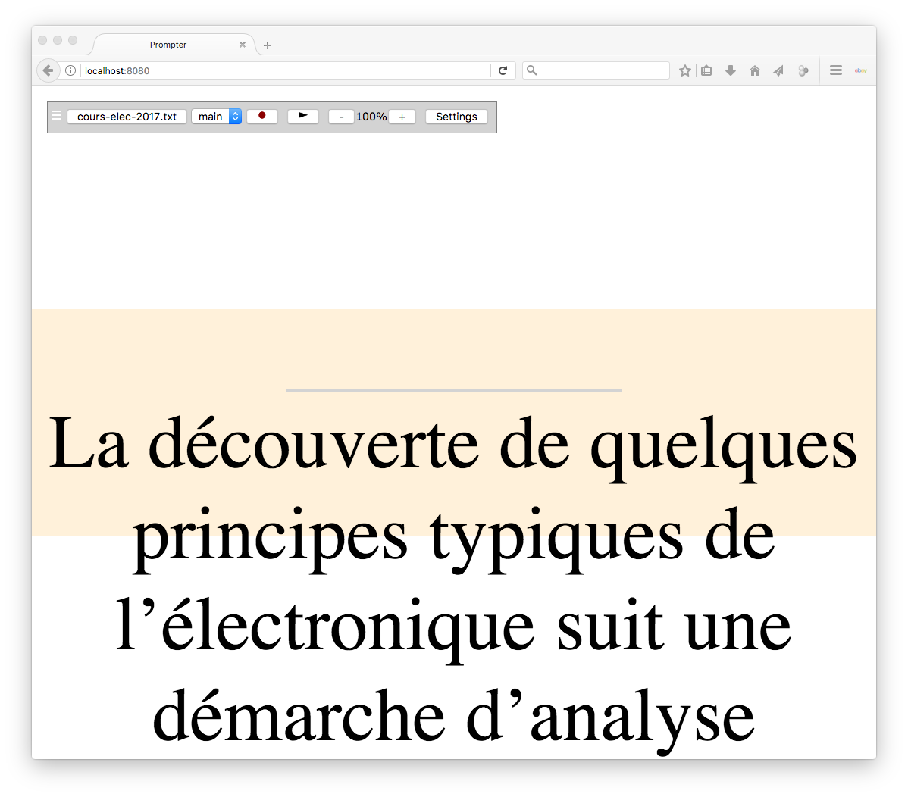
Vous ne pouvez pas sélectionner de vue tant qu’un fichier n’est pas chargé. Par défaut un document s’ouvre avec la vue « main », visible ci-dessous. Cette vue se caractérise par une cible, appelée « target »qui guide l’orateur en pointant la zone de texte à lire pendant le défilement.
Pour passer en vue « aux » :
- Cliquez sur le bouton « main ».
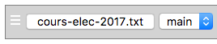
- Sélectionnez « aux ».
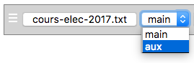
Vous devez alors obtenir :
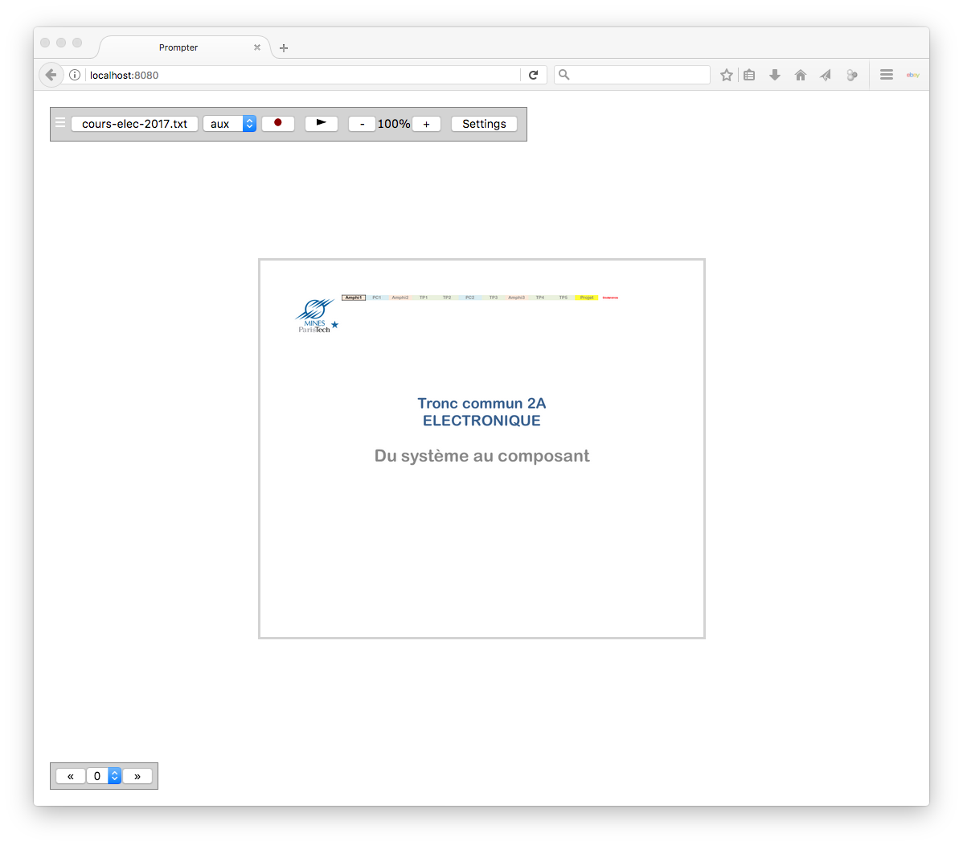
La vue « aux » se caractérise par une seconde toolbar située dans le coin inférieur gauche de l’écran. Par défaut vous serez sur le slide qui correspond à la dernière position enregistrée sur la vue « main ». Cette position est enregistrée lorsque vous cliquez sur une zone de la page et elle est indiquée dans le terminal par « stop <position> » :
Si vous n’avez pas changé la position, vous serez sur le slide « 0 » qui correspond au début du fichier.
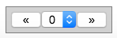
Les écrans étant synchronisés, si vous changez de slide dans la vue « aux » , cela vous ramènera à la même position dans la vue « main ».Pour changer de slide vous pouvez :
- soit cliquer sur les flèches à gauche et à droite
- soit cliquer sur le bouton au milieu et sélectionner directement un slide.
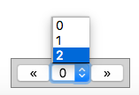
Exemple : 2 écrans
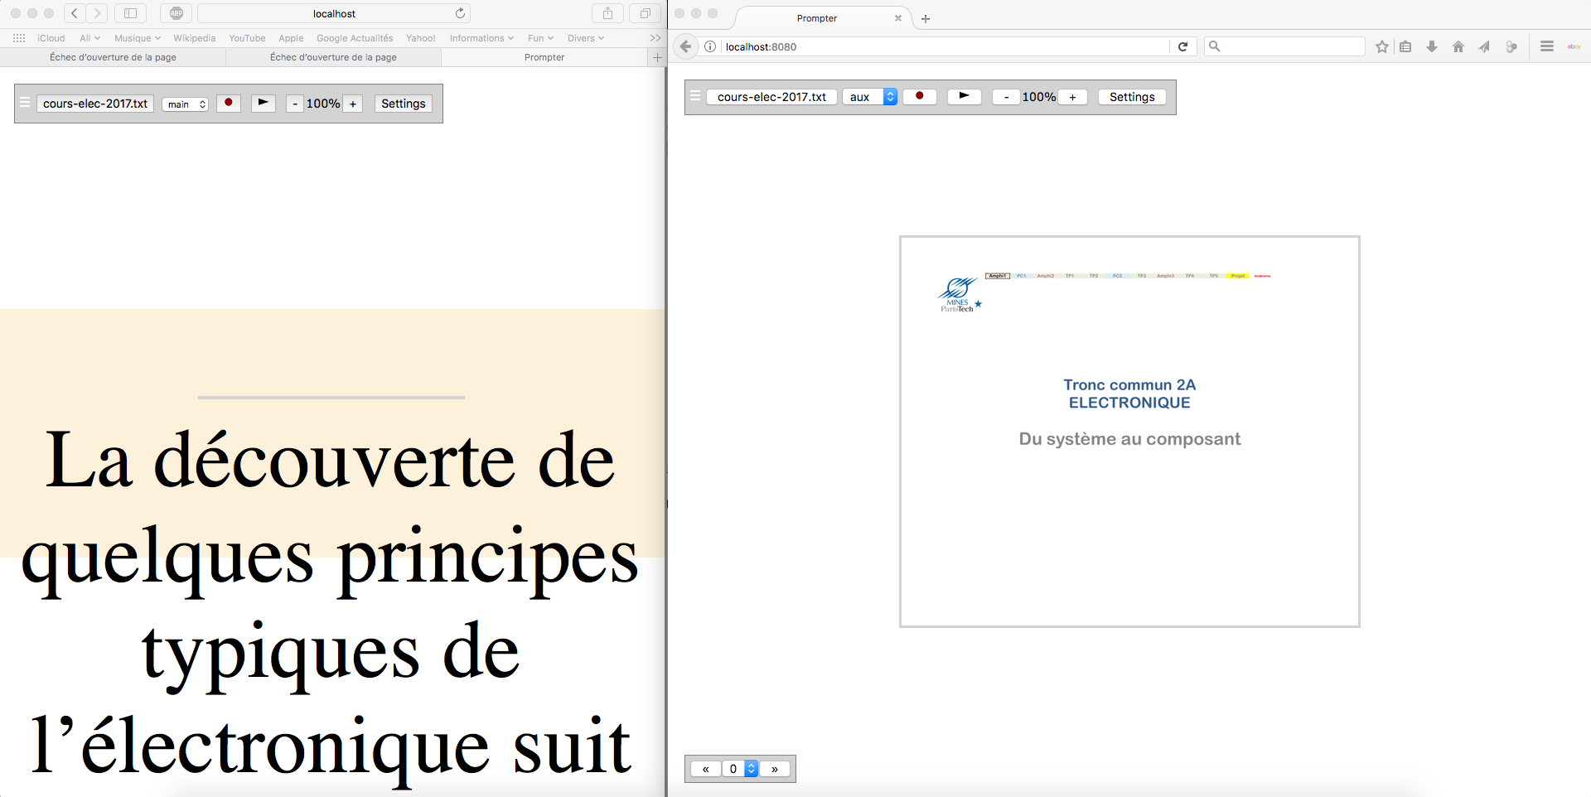

4.3.3 Démarrer l’enregistrement
Pour lancer correctement l’enregistrement d’un ou plusieurs HyperDecks sur le prompteur vous devez :
- Démarrer le prompteur (avec l’IP de vos HyperDecks)
  - Ouvrez un terminal
  - Ecrivez la commande suivante :
node app.js H:<IP>:9993:<name>:<source>
Par exemple :
node app.js H:<192.168.253.50>:9993:Hyperdeck\ Mini\ 1:cam1

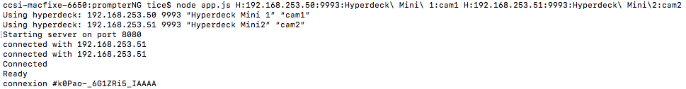
- Ouvrir un document.
- Cliquer sur le bouton d’enregistrement
L’enregistrement ne s’effectue que si tous les HyperDecks configurés sont connectés.
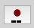
Une fois que leds rectangulaires qui symbolisent les HyperDecks sont rouges, le défilement peut commencer.
Réponse du terminal : « recorder ::start <file>-%src% » où %src% est défini au lancement du prompteur (« cam1 » dans l’exemple précédent).
//capture prompteur : bouton + notification (play)
La lecture du prompteur démarre 3 secondes après que tous les hyperDecks soient connectés et se termine automatiquement 5 secondes après la fin du document. Si un hyperDeck est arrêté manuellement ou qu’un problème d’écriture disque survient, alors le défilement du texte s’arrête aussi. Si vous avez plusieurs hyperDecks connectés, n’oubliez pas de les éteindre (manuellement) pour éviter les rushs inutiles.
- Pour arrêter l’enregistrement, re-cliquez sur le bouton d’enregistrement
//capture prompteur : bouton + notification (stop)
Cette fonctionnalité permet également un nommage automatique des fichiers enregistrés selon cette convention : <nom du projet>-<nom caméra>[clip]
- <nom du projet> est une métadonnée que vous avez définie dans votre document avec la syntaxe suivante dans un fichier .txt : //id : <id>
- [clip] correspond à l’id du clip. Un clip (c’est-à-dire une vidéo) est créé à chaque arrêt d’un enregistrement. L’id entre crochet, est composé de 4 chiffres et sa valeur est incrémentée à chaque arrêt.
- <nom caméra> est l’intitulé de la caméra que vous avez choisie lors de la configuration de l’HyperDeck au lancement du serveur.

4.3.4 Lancer la lecture du prompteur
Lancer la lecture d’un document en vue « main » ou « aux » se fait de la même façon.
- Dans la toolbar, cliquez sur le bouton « play » suivant :
Vous devez obtenir :
  - une notification play vous confirmant la lecture :
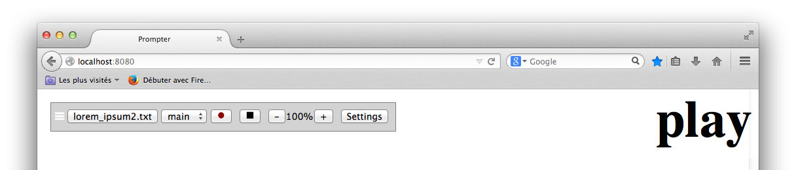
  - Le bouton « play » est devenu un bouton « stop » afin que vous puissiez arrêter la lecture à tout moment. Ce changement s’opère automatiquement à la fin du document.
  - Sur le terminal : « play <position>,1 »
- Pour arrêter la lecture, cliquez sur le bouton « stop » ou directement sur une zone de l’écran.
Vous devez obtenir :
- une notification stop vous confirmant l’arrêt.
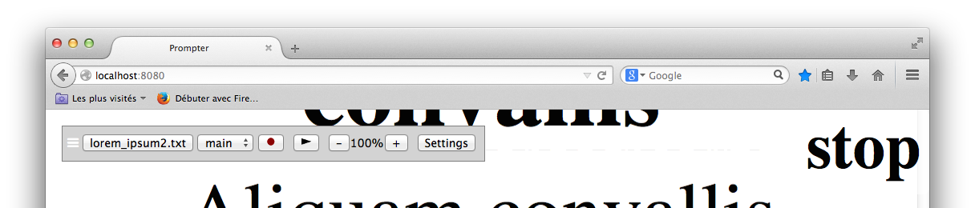
- Sur le terminal : « stop <position> » où <position> est « null » si vous re-cliquez sur le bouton.
Sinon si vous cliquez sur une zone de la page, vous obtenez une position non nulle. La lecture s’arrête automatiquement à la fin du document.

4.3.5-Gérer la vitesse de lecture

Diminuer la vitesse
Cliquez sur le bouton « - ». Vous devez obtenir :
- sur la toolbar :
- une notification : speed : <percentage>%
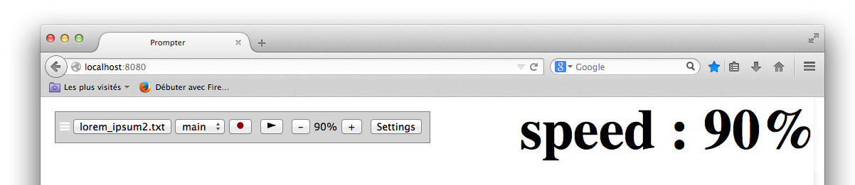
- sur le terminal : « speed::set<speed> »

Augmenter la vitesse
Cliquez sur le bouton « + ». Vous devez obtenir :
- sur la toolbar :
- une notification : speed : <percentage>%
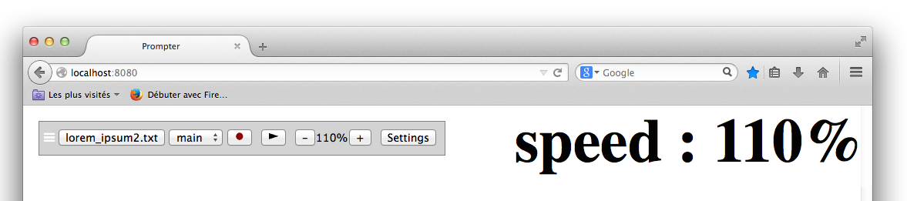
- sur le terminal : « speed::set<speed> »

4.3.6 Modifier les settings
Vous pouvez modifier à distance les settings de tous les terminaux connectés. La notification apparaît sur l’écran qui subit la modification.

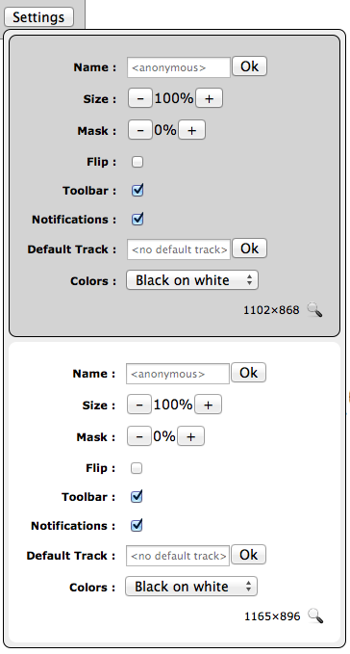

Name

Donner un nom à votre terminal vous permet de :
- identifier le rôle de chaque écran connecté (par exemple : contrôleur, prompteur, auxiliaire, etc.).
- repérer facilement un terminal pour modifier ses settings.

Pour changer de nom :
- cliquez sur la zone de texte et écrivez votre nom.

- validez en cliquant sur « ok ».
Vous devez obtenir :
    - une notification : name : “<name>”
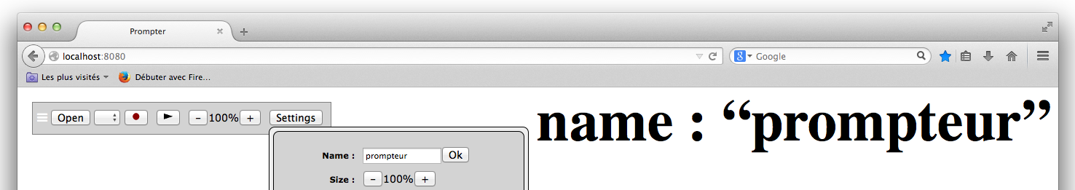
    - sur le terminal : « client::settings::param::set <id>:name "<name>" »

Size

Pour diminuer la taille cliquez sur le bouton « - ». Vous devez obtenir :
- sur la toolbar :
- une notification : size : <percentage>%
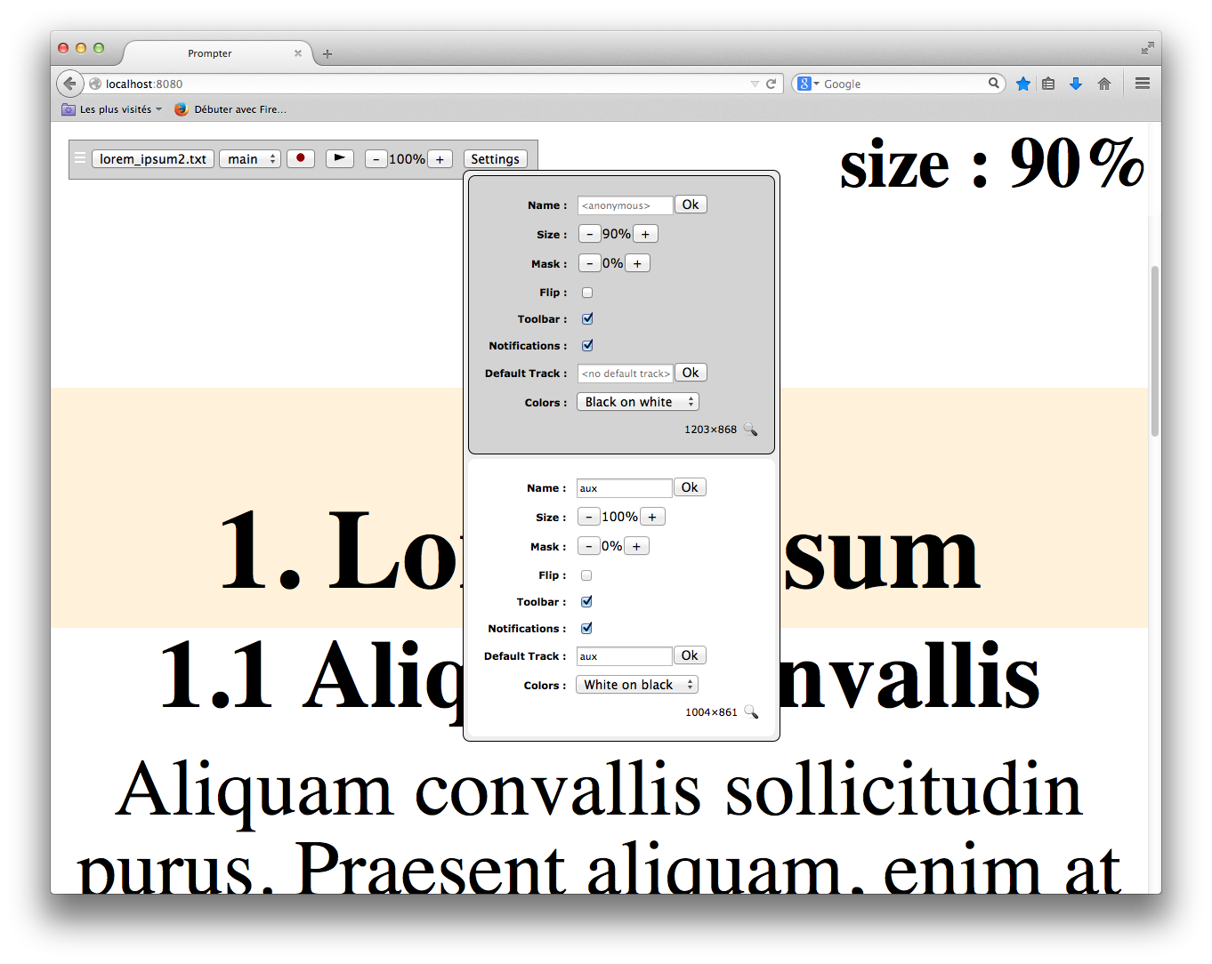
- sur le terminal : « client::settings::param::set <id>:size <percentage> »
Pour augmenter la taille cliquez sur le bouton « + ». Vous devez obtenir :
- sur la toolbar :
- une notification : size : <percentage>%
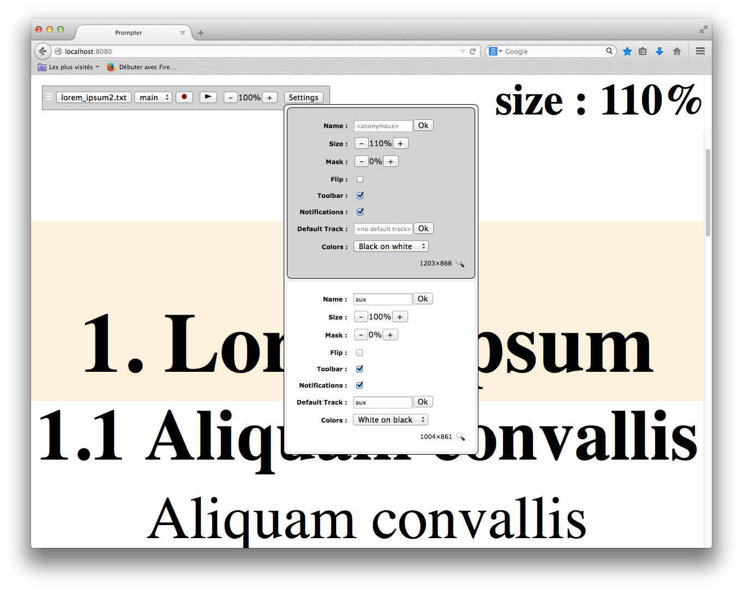
- sur le terminal : « client::settings::param::set <id>:size <percentage> »

Mask
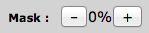

Le « mask » vous permet de créer un masque en haut et en bas de votre écran. Ce masque simule la vue d’un orateur qui utilise le prompteur avec un système de miroir. À cause de ce système de miroir les extrémités ne sont pas toujours visibles. Il cache une partie du texte qui défile.
Par défaut le masque est « 0 % ».

Pour faire apparaître le masque (qui ne peut être négatif) cliquez sur le bouton « + ». Vous devez obtenir :
- sur la toolbar :
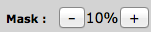
- une notification : mask : <percentage>%
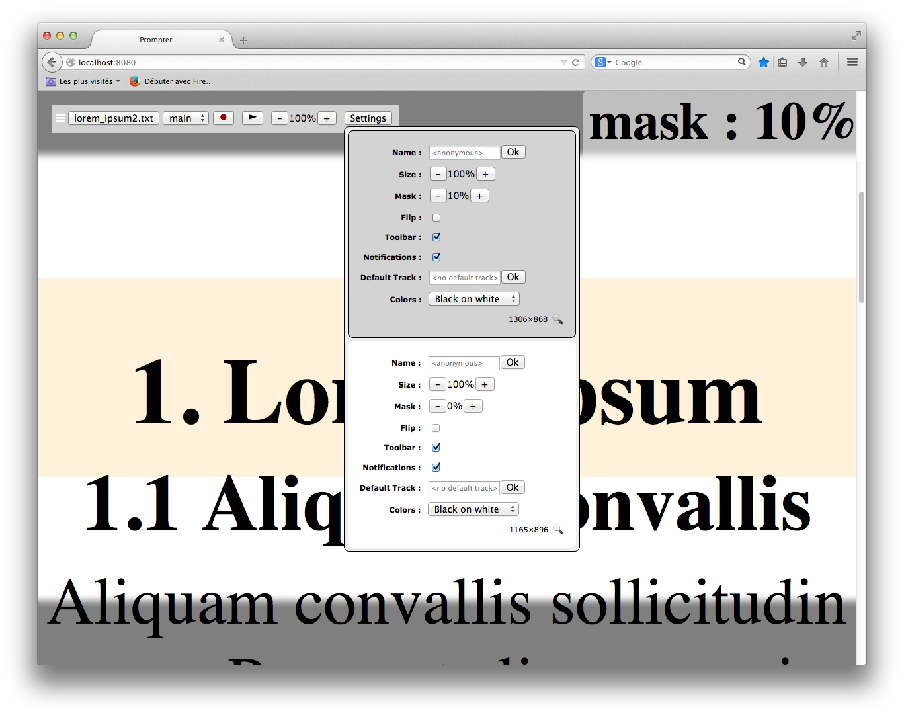
- sur le terminal : « client::settings::param::set <id>:mask <percentage> »

Flip
Il est nécessaire de retourner le texte verticalement afin qu’il s’affiche dans le bon sens sur la vitre de la caméra que l’orateur fixe.
Pour activer le mode « flip » cochez la case en cliquant dessus. Vous devez obtenir :
- sur la toolbar :
- une notification : flip : <bool> où <bool> est « enabled » si le mode flip est bien activé (sinon s’il est désactivé, en re-cliquant sur la case, vous aurez : « disabled »).
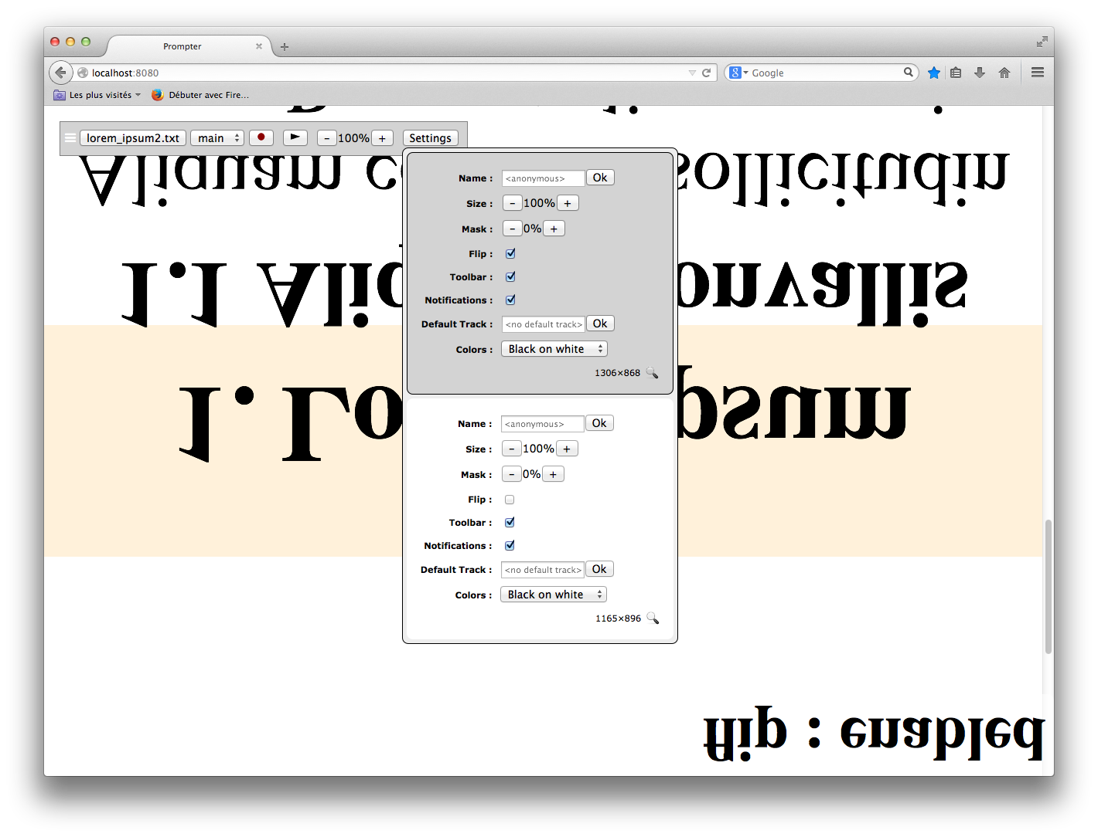
- sur le terminal : « client::settings::param::set <id>:flip <bool>» où bool est égal à true ou false.

Toolbar

Il est utile d’avoir la possibilité de rendre invisible la toolbar pour n’afficher que le texte qui défile pour l’orateur.
Pour désactiver la toolbar décochez la case en cliquant dessus. Vous devez obtenir :
- une notification : toolbar : <bool> où <bool> est « disabled » si la toolbar est bien désactivée (sinon si elle est re-activée, à l’aide de touche v du clavier, vous aurez : «enabled»).
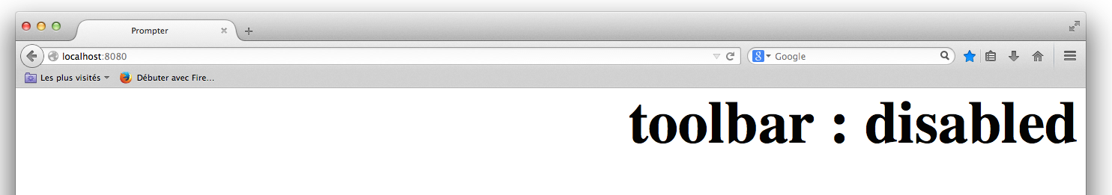
- sur le terminal : « client::settings::param::set <id>:toolbarVisibility <bool> » où bool est égal à true ou false.

Remarque : vous pouvez aussi désactiver la toolbar en cliquant sur le bouton suivant :

Notifications
Si vous souhaitez désactiver les notifications vous devez décocher la case en cliquant dessus. Vous n’aurez, du coup, pas de notification de désactivation mais une réponse du terminal :
« client::settings::param::set <id>:notifierVisibility <bool> » où <bool> est égale à false ici.
Remarque : Vous aurez une notification : notifications : <bool> où <bool> est «enabled»que si les notifications sont bien re-activées.
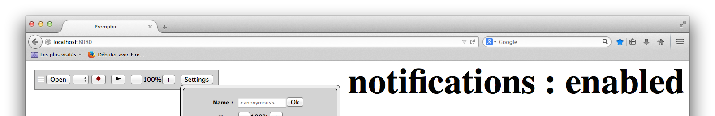

Default Track
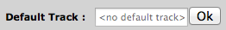

Pour définir une vue par défaut lors de votre prochaine connexion :
- cliquez sur la zone de texte et écrivez la vue « main » ou « aux ».

- validez en cliquant sur « ok ».
Vous devez obtenir :
    - une notification : default track : “<vue>”
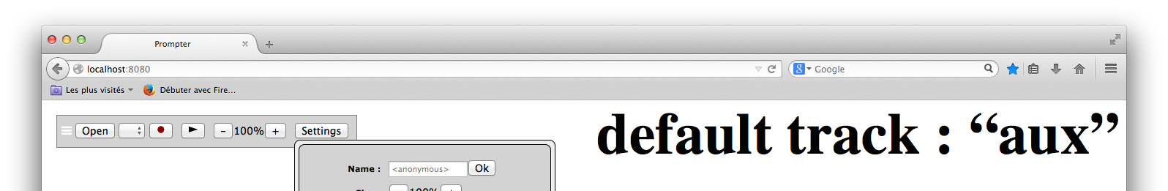
    - sur le terminal : « client::settings::param::set <id>:defaultTrack "aux" »

Colors
à faire

Prendre la résolution d’un autre écran connecté.
(Un terminal peut prendre la résolution d’un autre en cliquant dessus. Une loupe permet de faire un « ping » vers un terminal. S’il fonctionne une notification apparaît avec le « name » du terminal.)

4.4 Raccourcis clavier

4.5 Télécommande Logitech

